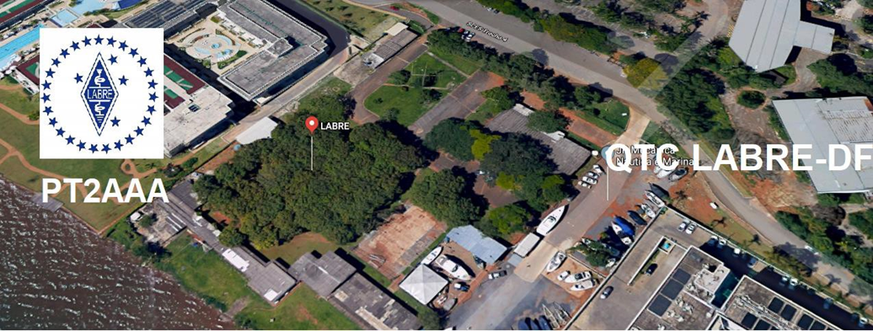
PY6ZF

LIGA DE AMADORES BRASILEIROS DE RÁDIO EMISSÃO ADMINISTRAÇÃO DO DISTRITO FEDERAL
QTC Nº 078 – BRASÍLIA, 07 DE AGOSTO DE 2021

Bom dia aos radioamadores e escutas deste QTC, nossas frequências de uso em VHF são as repetidoras 145.210 kHz (-600) e 146.950 kHz (-600).
PALAVRA DO PRESIDENTE DA LABRE-DF

Radioamadores de Brasília, do Entorno, do Brasil e porque não do Exterior.
Olá queridos amigos, voltei com força total. Vamos nos preparar paras a eleição que será realizada em Setembro. A união faz a força. Vamos votar conscientes, a LABRE precisa de todos nós.
A rotina dos cartões QSLS continua de vento em poupa, devidamente despachados, boas rodadas para todos vocês!
A LABRE é minha, é sua, ela é de todos nós.

Vamos para a frente que atrás vem gente.

Roberto Franca Stuckert - PT2GTI

Presidente da Labre-DF
Diretor de Eventos - Carlos de Souza Morgado- PT2CSM
INFORMA:
INDICATIVO ESPECIAL
ZW61DF

Nesta semana respondemos aos radioamadores do exterior os QSLs recebidos do ZW61DF.

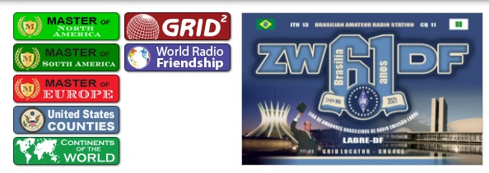
Vejam alguns Certificados conquistados durante a operação do Indicativo Especial.

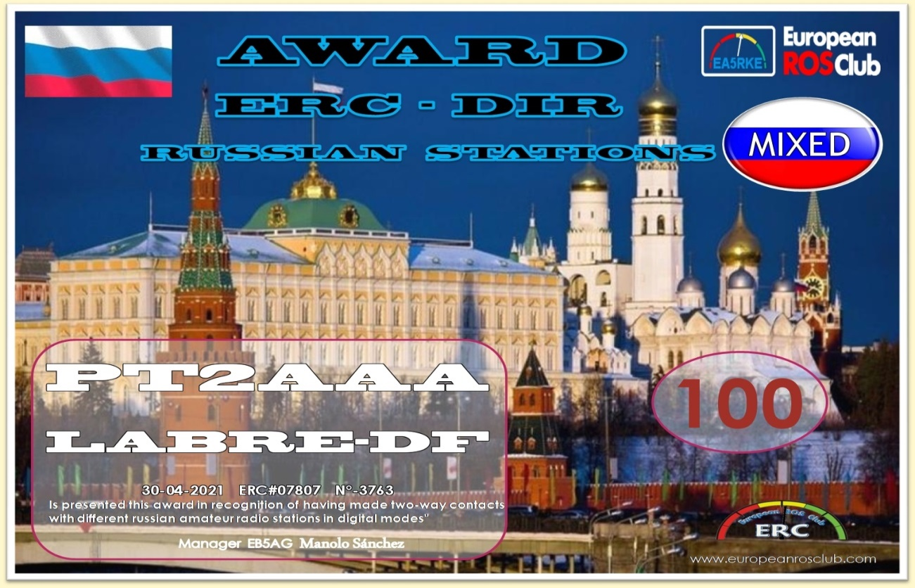
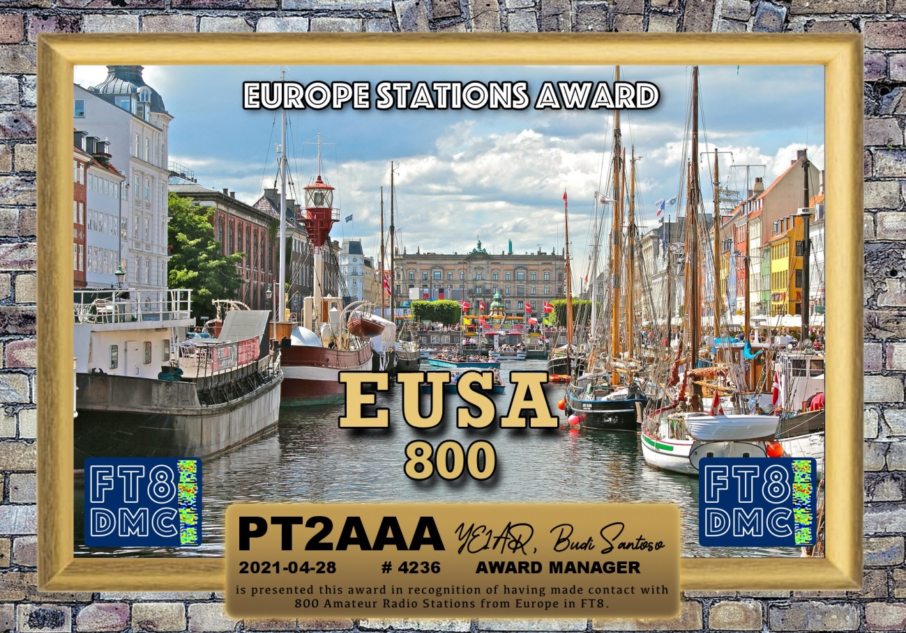
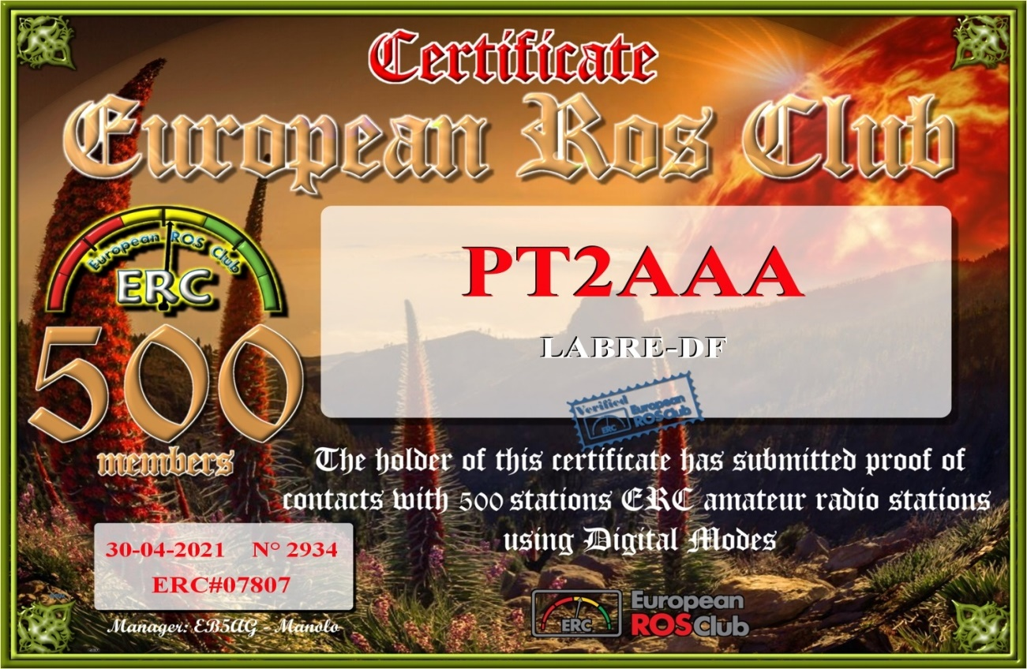

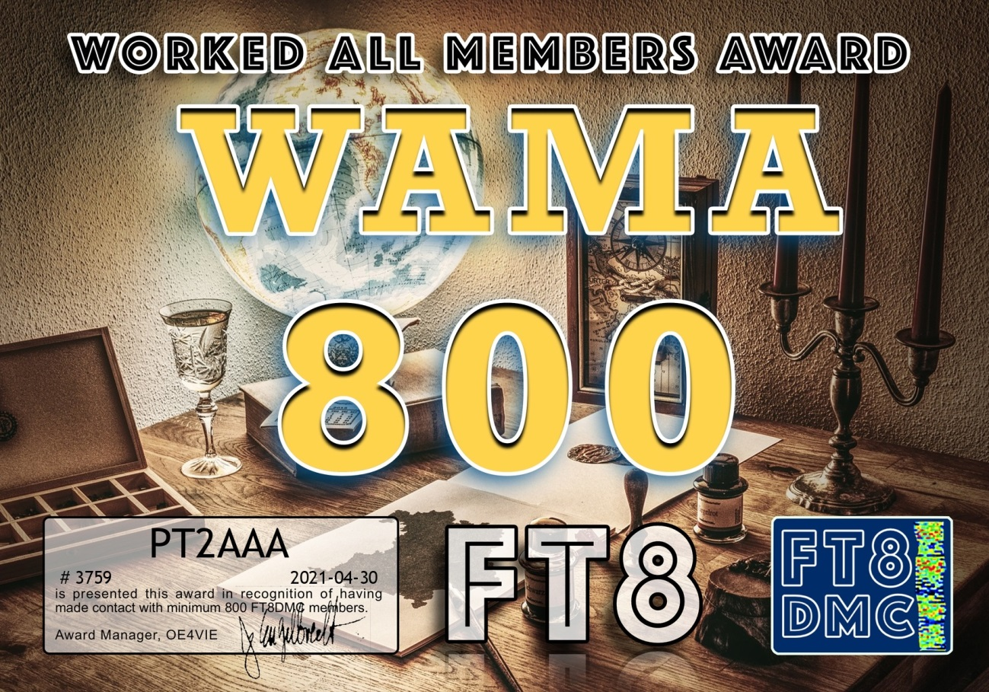

Foram conquistados 361 Certificados. A cada QTC da LABRE/DF, semanalmente publicamos alguns. Solicitamos aos radioamadores que fizeram contatos com ZW61DF e que constem em nosso LOG, principalmente os brasileiros, cujos indicativos não constem no QRZ.com e nem na lista da Electril, favor encaminhar uma correspondência com seus dados corretos: nome, endereço, bairro, CEP e estado. Caso contrário, não teremos como encaminhar o QSL via direto.
Informações da Diretoria de Eventos da LABRE/DF.
PT2CSM-MORGADO

NOMEAÇÃO COORDENADOR RENER

Ofício nº 072 – DIRETORIA LABRE/2021
Brasília-DF, 26 de julho de 2021.

De: Conselho Diretor LABRE - PRESIDENTE Para: LABREs Estaduais - CD

Assunto: Novas Nomeações

Prezados(as) Senhores(as),

O Presidente do Conselho Diretor e o Diretor Executivo da LABRE, eleitos aos 09 de novembro de 2019 para a nova gestão, e no uso de suas atribuições, vem, com elevado respeito perante os(as) digníssimos Presidentes e Presidentes dos Conselhos das Estaduais da LABRE, apresentar o que segue:

1º Conforme estabelecem os artigos 24 e 31 do Estatuto Social da LABRE, o qual confere à Diretoria eleita o direito de administrar e nomear o quadro dirigente, também nos termos dos artigos 54 a 61 do Código Civil Brasileiro (com alterações pela Lei nº 13.874, de 2019) e da Lei que rege as Associações - Lei Federal n° 10.406 de 10 de janeiro de 2001, apresenta-se o seguinte:

a) Nomear o radioamador:

CARGO | INDICATIVO | NOME
Coordenador Nacional da RENER | PY2BBQ | HILTON LIBANORI

Por fim, requer dignem-se os Ilmos. Srs. Presidentes e Presidentes do Conselho das Estaduais das LABREs, para que também comuniquem aos seus associados, do inteiro teor desta, e para que se tornem públicos os efeitos do presente Ofício, nos princípios da legalidade, impessoalidade, moralidade, publicidade e da eficiência, pela nossa LIGA DE AMADORES BRASILEIROS DE RÁDIO EMISSÃO - LABRE.
Sempre à disposição dos nobres Conselheiros membros do CD, com nossos protestos de alta estima e consideração, subscrevemo-nos

Atenciosamente,
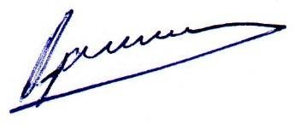
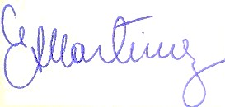

Marcone R. Cerqueira – PY6MV Eugenio Martinez – PY6MZ Presidente do Conselho Diretor Diretor Executivo

LIVRO DE INSCRIÇÕES PARA OS CANDIDATOS AOS CARGOS DE PRESIDENTE E VICE-PRESIDENTE DA LABRE/DF.

Comunicamos que o Livro de Inscrições para chapas de candidatos aos cargos de Presidente e Vice-Presidente da LABRE/DF, para a eleição do dia 11 de setembro de 2021, encontra-se na LABRE à disposição dos candidatos no horário comercial, das 9 às 17 horas, de segunda a sexta-feira.

O aviso do Edital foi afixado no Quadro de Avisos e na portaria de entrada do salão.

Brasília-DF, 02 de agosto de 2021.

Paulo Cesar Pires Pedroza- PT2PPP

Presidente do Conselho de Administração da LABRE/DF.

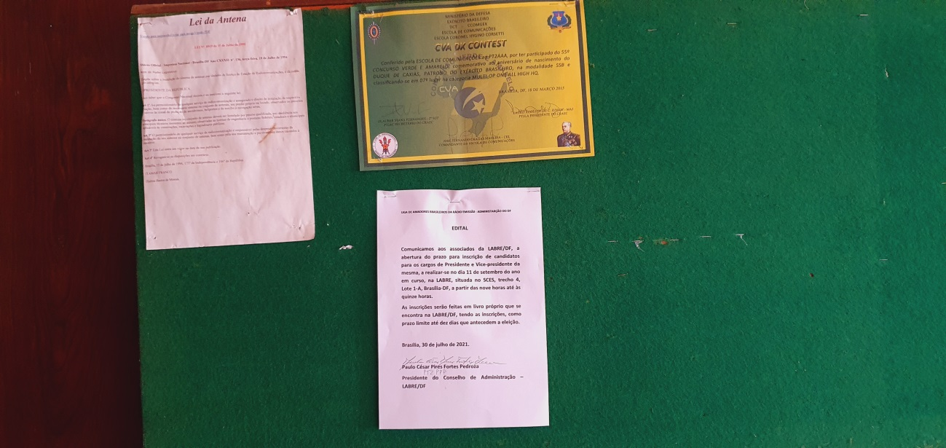

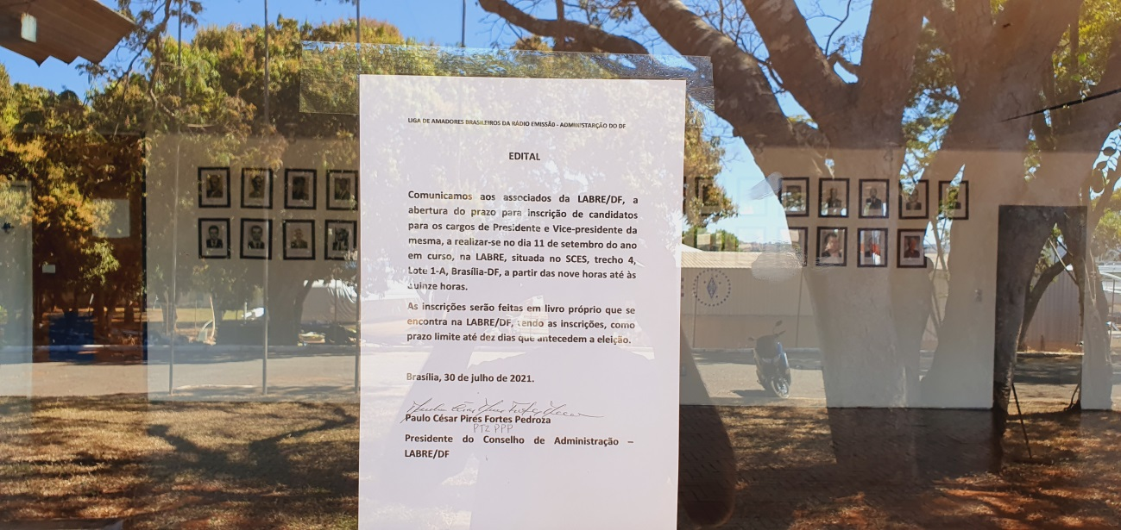
NOTICIAS DE DX
A TODOS OS RADIO AMADORES

SB DX ARL ARLD031 - 5 de agosto de 2021.

Notícias do ARLD031 DX

O boletim desta semana foi possível com informações fornecidas por
IK2DUW, The Daily DX, o OPDX Bulletin, 425 DX News, DXNL, Contest
Corral do QST e os sites ARRL Contest Calendar e WA7BNM.
Obrigado a todos.

TAIWAN, BV. Kenichi, JP1RIW está QRV como BX30ARL até o final de 2021
para marcar o 30º aniversário da
Liga de Rádio Amador do Taipei Chinês . A atividade é de 40 a 6 metros. QSL via BM2JCC.

MARROCOS, CN. Bruno, IW5BBV é QRV como CN2BBV de vários locais
até 30 de agosto. A atividade é em 40 e 20 metros usando SSB. QSL para
chamada em casa.

AZORES, CU. Procure Giovanni, IZ2DPX como QRV como CT8 / IZ2DPX de
Ilha Terceira, IOTA EU-175, de 14 a 19 de agosto. A atividade será
em todas as bandas de HF usando SSB e vários modos digitais. QSL via
IK2DUW.

ILHAS DE COZINHEIRO DO SUL, E5. Bruce, ZL1AAO é QRV como E51AAO de Atiu,
IOTA OC-083, até 9 de agosto, e então de Rarotonga, IOTA OC-013,
até 19 de agosto. A atividade é em 40 e 20 metros usando SSB. QSL para
chamada em casa.

ESTÔNIA, ES. Sergei, ES1LL / 0 e Andrei, ES4AW / 0 são QRV das Ilhas Muhu,
Saaremaa e Hiiumaa, todos IOTA EU-034, até 8 de agosto. QSL
via instruções dos operadores.

EQUADOR, HC. Os membros do Equador DX Club estarão QRV como HD1O nos
dias 7 e 8 de agosto para comemorar o Primeiro Clamor pela Independência do Equador da Espanha que ocorreu em 10 de agosto de 1809. QSL via LoTW.

REPÚBLICA DOMINICANA, HI. Max, HB9TUZ está QRV como HI9 / HB9TUZ de Las
Terrans durante o mês de agosto. Ele está ativo em 40 a 10 metros usando SSB.
QSL via instruções do operador.

REPÚBLICA DA COREIA, HL. A estação de evento especial HL76V é QRV durante o
mês de agosto, em comemoração ao Dia da Libertação, que é realizado em 15 de agosto. QSL via 6K0MF.

TAILÂNDIA, HS. A estação de evento especial HS18IARU está em QRV até
30 de setembro para celebrar a 18ª Conferência IARU Região 3 em Bangkok. QSL
via E21EIC.

SAUDI ARABIA, HZ. Membros da Associação Saudita de Rádio
Amadores são QRV com indicativo especial HZ8FTDMC até 15 de agosto
enquanto parte dos Dias de Atividade FT8DMC. QSL via HZ1SAR.

PERU, OA. Alex, DD5ZZ está QRV como OA7 / DD5ZZ de Cusco até
17 de setembro. A atividade é de 40 a 10 metros usando SSB, FT8 e
FT4, e possivelmente CW. QSL via DD5ZZ.

ILHAS FAROE, OY. Michael, DF8AN está QRV como OY / DF8AN até
8 de agosto . A atividade está nas bandas de HF usando CW e vários modos digitais.
QSL para chamada em casa.

CORSICA, TK. Frans, DJ0TP está QRV como TK / DJ0TP até 14 de agosto.
Atividade é estilo de feriado nas bandas de HF. QSL para chamada em casa.

RÚSSIA EUROPEIA, UA. As estações de eventos especiais R1961GT e UE60GT estão em QRV até 8 de agosto para comemorar a primeira
missão espacial de um dia de duração da German Titow na cápsula Vostok 2. QSL via operadores '
instruções.

ILHAS TURKS E CAICOS, VP5. Mario, I2HBW é QRV como VP5MA até
o final de outubro. QSL via Log do Clube.

ILHAS FALKLAND. Matthew, M0ZMS está QRV como VP8ZMS até o final de agosto,
enquanto ativo na estação RAF em Mount Pleasant. A atividade está nas
bandas de HF usando vários modos digitais, CW e algum SSB. QSL via
LoTW.

MÉXICO, XE. A estação de eventos especiais 6E0D é QRV durante o mês de agosto para comemorar os 500 anos desde a queda de Tenochtitlan, a capital do
Império Asteca. QSL direto para XE1EE.

NICARÁGUA, YN. Rafael, NN3RP está QRV como YN2RP até 12 de agosto. A
atividade é nos 40, 20 e 10 metros usando CW, SSB e FT8. Isso pode
inclui também alguma atividade de satélite. QSL direto para chamada de casa.

ESTE FIM DE SEMANA NO RÁDIO. O ARRL 222 MHz e
competição de distância , QRP 20 metros CW Fox Hunt, NCCC RTTY Sprint, NCCC CW Sprint, K1USN Slow Speed CW Test, Batavia FT8 Contest, 10-10 International
SSB Summer Contest, SKCC Weekend CW Sprintathon, European HF
Campeonato, Sprint Clássico de Dois Medidores, NRRL MGM Weekend Contest,
FISTS Saturday Sprint, North American CW QSO Party, 4 States QRP
Group Segundo Domingo Sprint, K1USN Slow Speed CW Test e Worldwide
Sideband Activity Contest certamente manterão os competidores ocupados neste
próximo fim de semana.

O RTTYOPS Weeksprint está agendado para 10 de agosto.

O VHF-UHF FT8 Activity Contest, CWops Mini-CWT Test,
MMMonVHF / DUBUS 144 MHz Meteorscatter Sprint Contest, Phone Fray e
NAQCC CW Sprint estão agendados para 11 de agosto.

Consulte o QST de agosto, página 71, e os sites do concurso ARRL e WA7BNM para detalhes.

NNNN
/ EX

Essas notícias são transmitidas pelo nosso amigo Queiroz, PT2FR a quem agradecemos.

ANIVERSARIANTES DA SEMANA

AGOSTO

DIA:

08-REGINA LUCÍA GIOVANNINI DE SÁ, PT2RLV
08-LUIZA SANTOS L. DE SOUZA, cristalina de Augusto César de Souza Sobrinho, PT2ML
10- ITAMAR ALVES DE MELO, PT2XW
10- MATHEUS VINICIOS FERREIRA, cristaloide de Jaffer de Oliveira Areco, PT2AZ
10- CARLOS ROBERTO PANIAGO, PU2CRP
11- CARLOS LUIZ MOREIRA DE OLIVEIRA- PT2CLO
11- LEIF THALUND, PT2ZXR
12- MARIA FERREIRA FREIRE, cristalina de Marlos de Araújo Freire, PT2MAF
12- NORMA MAMEDE HERNANDES, cristal de Paulo Hernandes, PT2NP
12- MARCUS VINÍCIUS QUITO, PU2AMQ

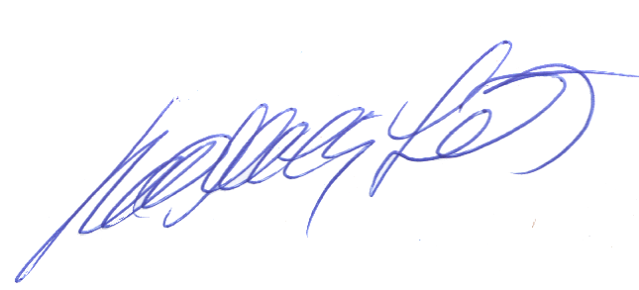
Agradecemos aos colegas que acompanharam este boletim, aos que contribuíram de uma forma ou de outra para a realização deste, e a distinta escuta da ANATEL caso estejam nos monitorando.

_________________________
Roberto Franca Stuckert – PT2GTI
PRESIDENTE LABRE-DF

